TỔNG CÔNG TY GIẢI PHÁP DOANH NGHIỆP VIETTEL

PHẦN MỀM QUẢN LÝ NGƯỜI CÓ CÔNG

🙟🕮🙝



HỆ THỐNG CƠ SỞ DỮ LIỆU

SỞ LAO ĐỘNG – THƯƠNG BINH VÀ XÃ HỘI

TÀI LIỆU HƯỚNG DẪN SỬ DỤNG

CẤU HÌNH NGƯỜI CÓ CÔNG

Version: 20.12.25

TP.HCM 12/2020

**MỤC LỤC**

1 cấu hình 1

1.1 Cấu hình Email 1

1.1.1 Thêm mới cấu hình email cho đơn vị 1

1.1.2 Xem chi tiết cấu hình email 2

1.1.3 Xóa cấu hình email 3

1.2 Cấu hình SMS 4

1.2.1 Thêm mới cấu hình SMS cho đơn vị 4

1.2.2 Xem chi tiết cấu hình SMS 5

1.2.3 Xóa cấu hình SMS 6

1.3 Cấu hình hệ thống 6

1.3.1 Xem chi tiết cấu hình hệ thống 8

# cấu hình

Menu: Cấu hình

Danh mục cấu hình thể hiện cài đặt, thiết lập tài khoản khoản của đơn vị

## Cấu hình Email

Menu: Cấu hình/Cấu hình Email

Danh sách cấu hình Email thể hiện tạo và quản lý Email của đơn vị.

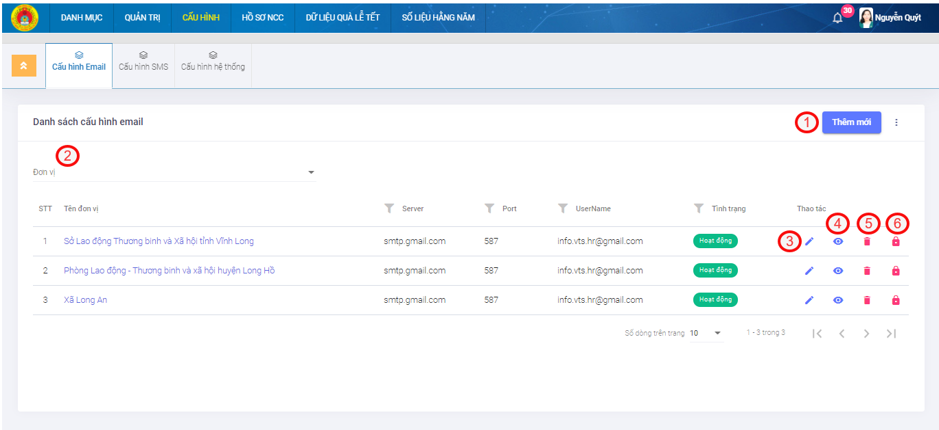

1. Giao diện danh sách cấu hình Email

Giải thích các thao tác chức năng

|  |  |
| --- | --- |
| 1 | Chọn để thêm mới cấu hình email cho đơn vị |
| 2 | Nhấn để lọc theo đơn vị cần tìm |
| 3 | Chọn để chỉnh sửa cấu hình email |
| 4 | Chọn để xem chi tiết cấu hình email |
| 5 | Chọn để xóa cấu hình email |
| 6 | Chọn để khóa cấu hình email |

### Thêm mới cấu hình email cho đơn vị

Để thêm mới cấu hình email cho đơn vị, người dùng chọn tại danh sách cấu hình email.

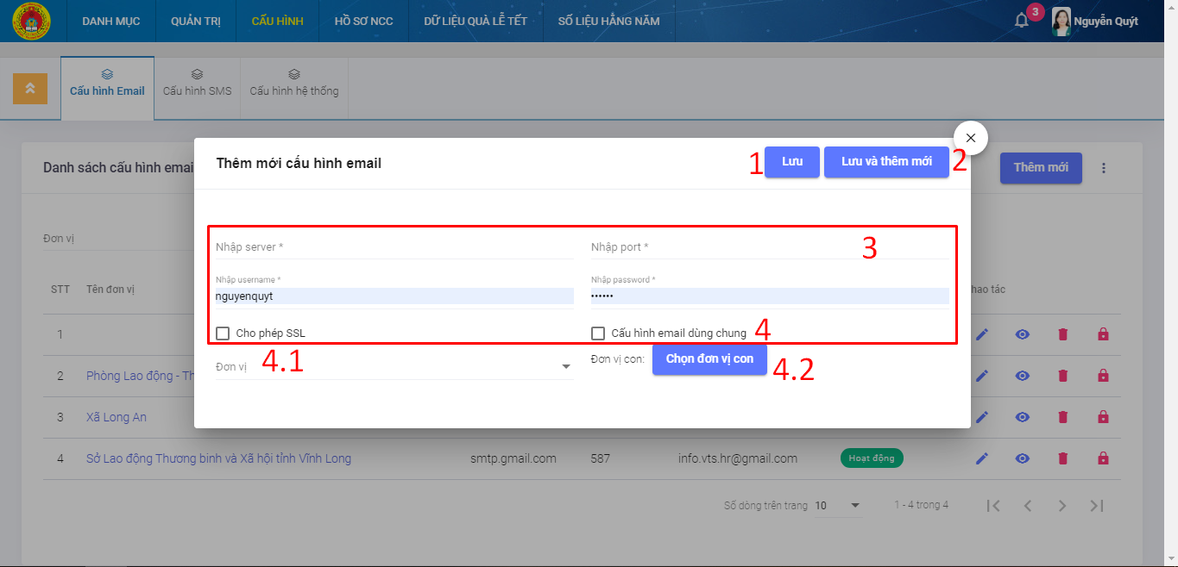

1. Giao diện thêm mới cấu hình email

Thao tác chức năng

|  |  |
| --- | --- |
| 1 | Chọn để lưu và đóng lại phiếu thêm mới cấu hình email |
| 2 | Chọn để lưu và tiếp tục giữ lại phiếu thêm mới cấu hình email. Thực hiện tiếp tục thao tác thêm mới. |
| 3 | Nhập thông tin của mail |
| 4 | Check vào nếu mail này dùng chung cho mọi đơn vị. Nếu không check thì qua bước 4.1 |
| 4.1 | Chọn đơn vị. Để dùng riêng cấu hình mail này cho đơn vị đó. |
| 4.2 | Chọn để thêm đơn vị con nếu có. |

### Xem chi tiết cấu hình email

Để xem chi tiết cấu hình email, ta nhấn vào icon để xem chi tiết của cấu hình email đã thêm.

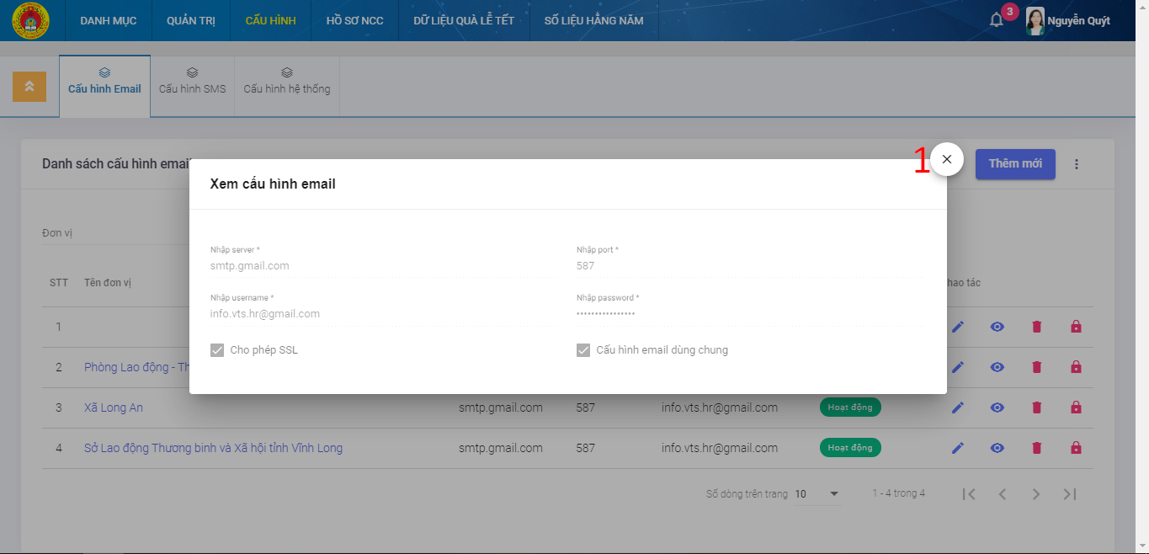

1. Giao diện xem chi tiết cấu hình email

Giải thích các chức năng

|  |  |
| --- | --- |
| 1 | Chọn để đóng lại popup xem chi tiết. |

### Xóa cấu hình email

Để xoá phiếu cấu hình email, người dùng chọn trên danh sách cấu hình email

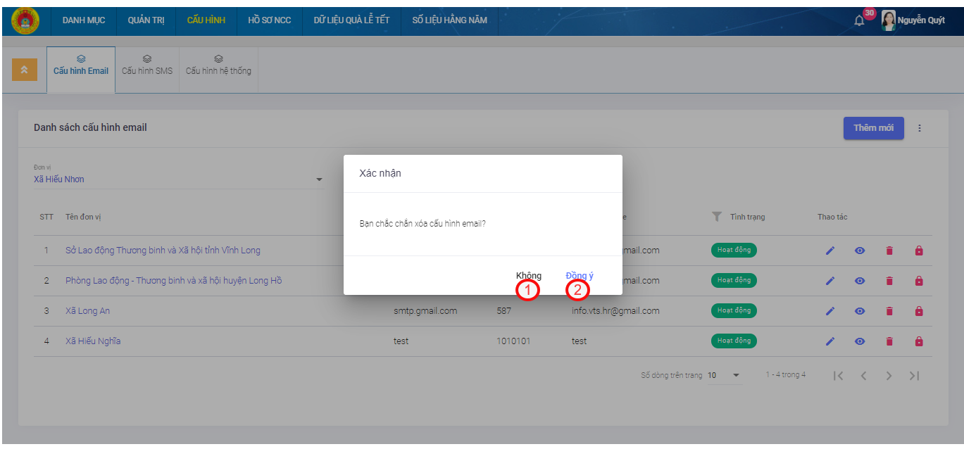

1. Giao diện xác nhận xóa

Giải thích các chức năng

|  |  |
| --- | --- |
| 1 | Chọn để huỷ thao tác |
| 2 | Chọn để xác nhận xoá cấu hình email |

## Cấu hình SMS

Menu: Cấu hình/Cấu hình SMS

Danh sách cấu hình SMS thể hiện tạo và quản lý SMS của đơn vị.

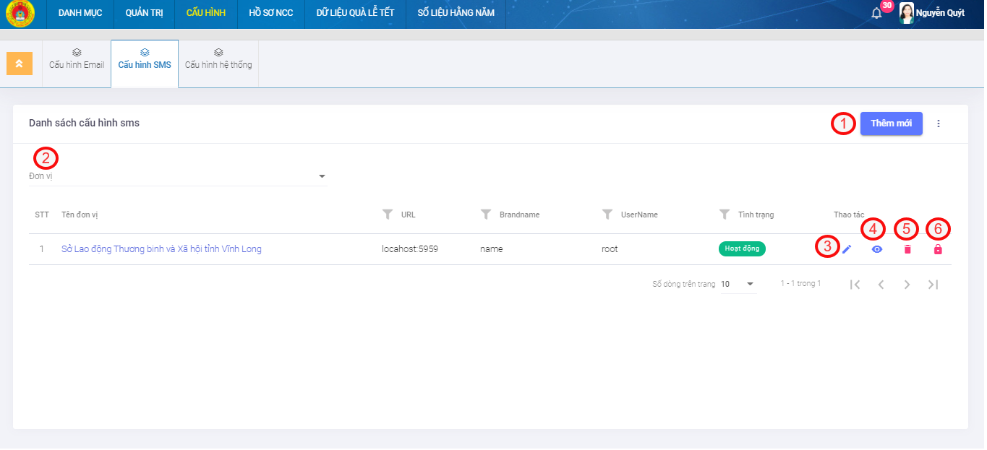

1. Giao diện danh sách cấu hình SMS

Giải thích các thao tác chức năng

|  |  |
| --- | --- |
| 1 | Chọn để thêm mới cấu hình email cho đơn vị |
| 2 | Nhấn để lọc theo đơn vị cần tìm |
| 3 | Chọn để chỉnh sửa cấu hình email |
| 4 | Chọn để xem chi tiết cấu hình email |
| 5 | Chọn để xóa cấu hình email |
| 6 | Chọn để khóa cấu hình email |

### Thêm mới cấu hình SMS cho đơn vị

Để thêm mới cấu hình SMS cho đơn vị, người dùng chọn tại danh sách cấu hình email.

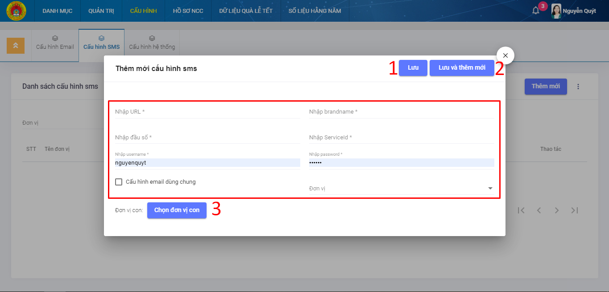

1. Giao diện thêm mới cấu hình Email

Thao tác chức năng

|  |  |
| --- | --- |
| 1 | Chọn để lưu và đóng lại phiếu thêm mới cấu hình SMS |
| 2 | Chọn để lưu và tiếp tục giữ lại phiếu thêm mới cấu hình SMS. Thực hiện tiếp tục thao tác thêm mới. |
| 3 | Chọn để thêm đơn vị con của đơn vị |

### Xem chi tiết cấu hình SMS

Để xem chi tiết cấu hình SMS, ta nhấn vào icon để xem chi tiết của cấu hình SMS đã thêm.

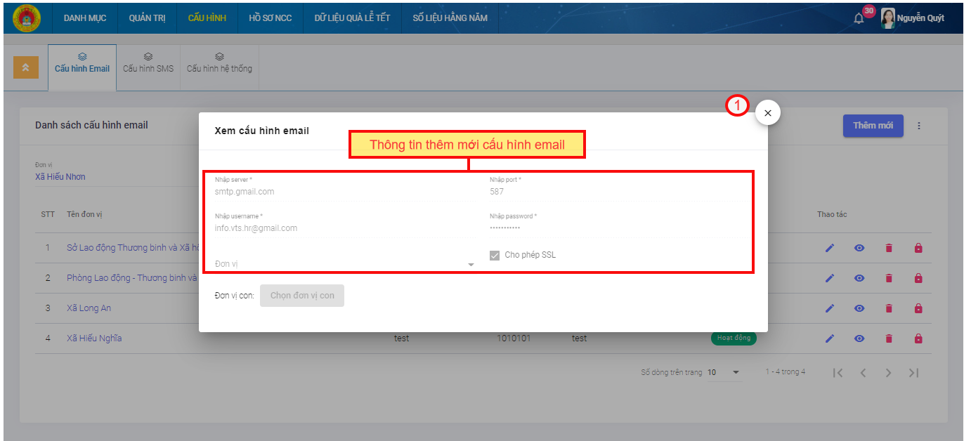

1. Giao diện xem chi tiết cấu hình SMS

Giải thích các chức năng

|  |  |
| --- | --- |
| 1 | Chọn để đóng lại popup xem chi tiết. |

### Xóa cấu hình SMS

Để xoá phiếu cấu hình email, người dùng chọn trên danh sách cấu hình email

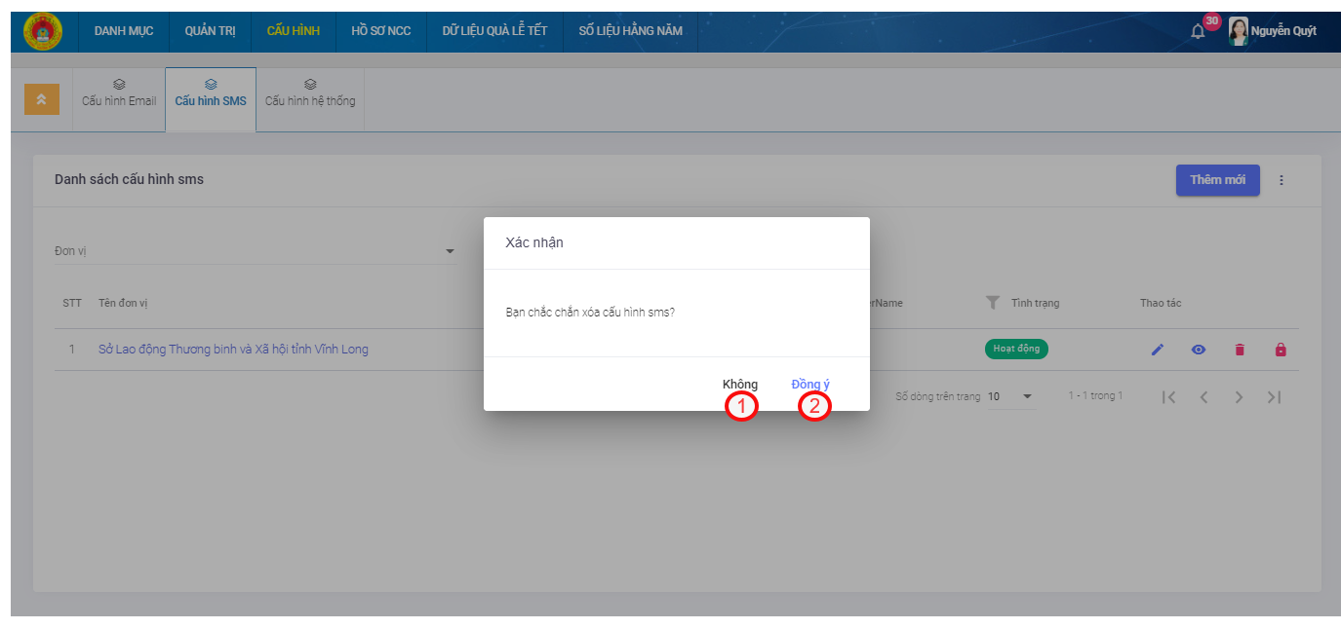

1. Giao diện xác nhận xóa

Giải thích các chức năng

|  |  |
| --- | --- |
| 1 | Chọn để huỷ thao tác |
| 2 | Chọn để xác nhận xoá cấu hình SMS |

## Cấu hình hệ thống

Menu: Cấu hình/Cấu hình hệ thống

Danh sách cấu hình hệ thống: Giúp người dùng định nghĩa các tính năng tự động nhằm hỗ trợ trải nghiệm người dùng.

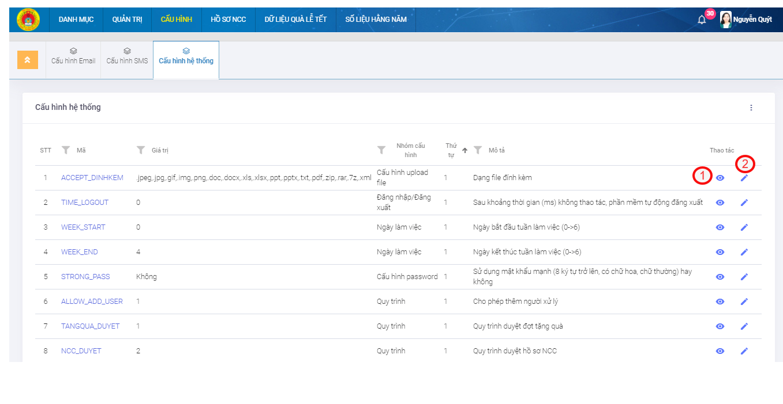

1. Giao diện danh sách cấu hình hệ thống

Giải thích các thao tác chức năng

Tại cột Nhóm cấu hình, bạn sẽ có 4 nhóm chức năng để sử dụng, với mỗi loại bạn có thể đọc cột mô tả để biết cách vận hành:

- Cấu hình password: Các thiết lập về gia hạn mật khẩu, thông báo hết hạn mật khẩu hoặc đơn xử lý,…

- Quy trình: Dựa vào mã ID tại cột tiêu đề của phần Quản trị - Quy trình duyệt phép. Bạn cần nhập số ID vào cột giá trị tại đây.

- Cấu hình upload file: Bạn có thể khai báo thêm các dạng đuôi file cần phần mềm lưu trữ.

- Đăng nhập/Đăng xuất: Định nghĩa chức năng sau một khoảng thời gian nếu người dùng không sử dụng phần mềm.

Để hỉnh sửa mỗi mục bạn nhấn tại cột thao tác, sau khi hoàn tất nhập giá trị tại mỗi bảng chỉnh sửa, bạn hấn nút 

|  |  |
| --- | --- |
| 1 | Chọn để xem chi tiết cấu hình email |
| 2 | Chọn để chỉnh sửa cấu hình email |

### Xem chi tiết cấu hình hệ thống

Để xem chi tiết cấu hình SMS, ta nhấn vào icon để xem chi tiết của cấu hình SMS đã thêm.

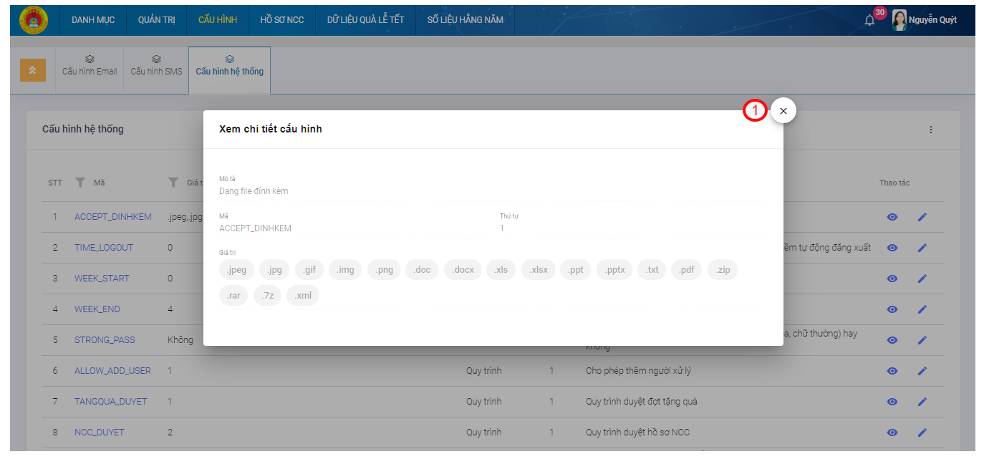

1. Giao diện xem chi tiết cấu hình hệ thống

Giải thích các chức năng

|  |  |
| --- | --- |
| 1 | Chọn để đóng lại popup xem chi tiết. |